


专业项目设计
基于python语言开发的邮件客户端
综合拓展设计

学 院 计算机学院
专 业 计算机科学与技术
年级班别 16（4）班
学 号 3116004621
学生姓名 张明杰
指导教师 王秋杰

2019年 11 月

目录

- 设计任务、要求及所用的软件环境或工具

- 功能需求

- 项目可行性研究和需求建模
  - 技术可行性
  - 运行可行性
  - 法律可行性
  - 用例图
  - 系统流程图

- 详细设计
  - 数据设计
  - 主要方法函数设计（部分）

- 测试

1 设计任务、要求及所用软件环境或工具

使用python3.7开发语言设计一个通过终端模拟器控制的基于POP3、SMTP等应用层协议的的第三方邮件客户端，通过终端模拟器去按照提示输入相应的数据或选择相应的选项，使其完成基本的如登录邮箱、发送邮件、接收邮件、查看邮件的任务。
预期目的：
开发工具：Visual Studio 2019
开发环境：Windows10 1909版本
开发语言：python3.7
语言库管理：Anaconda包管理器
目标：用python语言开发终端控邮件客户端

2 功能需求

第三方邮件客户端，基于POP3和SMTP应用层协议实现的邮箱软件
序号 | 功能 | 描述
1 | 登录邮箱 | 检测是否符合邮箱账号格式，若检测通过则登录邮箱账号
2 | 收件箱 | 获取邮件列表，并每10封邮件一组给予显示，每个邮件按顺序被赋予一个ID，使其能够进行后续操作
3 | 读取邮件 | 读取一ID指向的邮件内容，并将其打印在终端上
4 | 读取最新邮件 | 读取ID最大的一封邮件，寄时间最近的一封邮件，将其打印在终端上
5 | 发送邮件 | 填写邮件内容，并将其发送出去
6 | 删除邮件 | 指定一ID所指向的邮件，将其删除
7 | 备份全部邮件 | 将邮箱内全部邮件备份到执行文件同一目录下
3 项目可行性研究和需求建模
3.1 技术可行性
本次使用python语言编写，可以最大限度地使用python有关POP3协议和SMTP协议甚至封装好的库，避免重复造轮子，并且难度在目前所学范围之内，可以在一定程度上实现所需功能。
3.2 运行可行性
本次项目最终可打包为exe文件，也可以直接在装有携带有基本库的python3并且连接有网络的电脑上点击py后缀文件运行，所以运行基本不存在困难，且同时直接使用py文件的情况时，源代码可见不封装，更方便后续添加功能
3.3 法律可行性
本次项目仅使用合法的POP3协议和SMTP协议的库连接网络，不会内编写爬虫也不会使用爬虫爬取禁止爬虫的网站的内容，也不涉及渗透的相关内容，一切合法合规。
3.4 邮箱的POP3和SMTP功能开启
本次使用个人使用的126邮箱和QQ邮箱作为测试邮箱使用，将会提前开启POP3/SMTP/IMAP配置，以确保设计能够正常使用,例如开启后网易126邮箱的地址如下图：
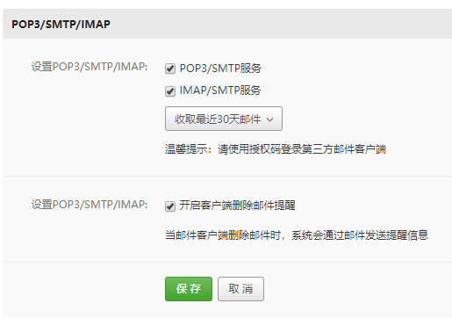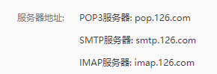
俩个邮箱信息分别为：
网易邮箱：
yksop5851@126.com
客户端授权码：fuchs1939
QQ邮箱：
1456335260@qq.com
客户端授权码：POP3/SMTP: tqrs uolm ziiq jgif
IMAP/SMTP: hdep deyj wspx iida
3.5 用例图
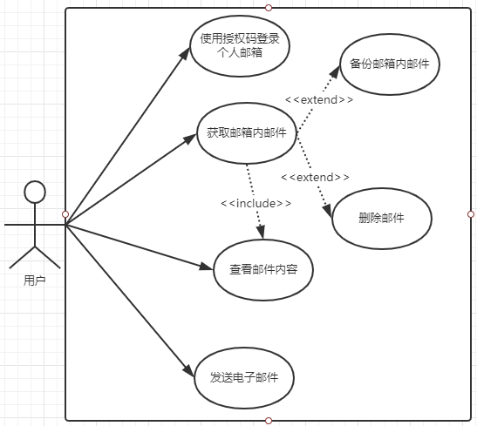
3.6 系统流程图
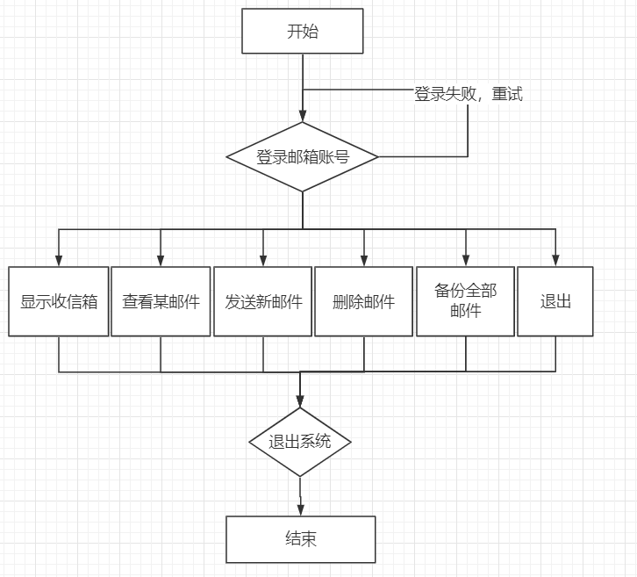

4 详细设计
4.1 数据设计
1. 用户账号和密码组：
数据类型选用字典，可以使用dict_account[key]进行调用
dict_account = {"USERNAME":"","PASSWORD":""}
- 邮箱格式识别：
使用正则表达式，匹配“(任意)@任意.任意”的模式
r"(^[a-zA-Z0-9_.+-]+@[a-zA-Z0-9-]+\.[a-zA-Z0-9-.]+$)"
- 邮件的结构：
数据类型选用字典，可以使用mail[key]进行调用
mail = {
"from": "", #发信者名字
"to": "", #收信者名字
"subject": "", #标题
"content_text": "", #内容
"attachments": attachmentslist, #附件
}
其中attachmentslist为list类型，用来存储多个转化为字符串类型的“文件path”

4.2 主要方法函数设计(部分)
用于登录的函数：
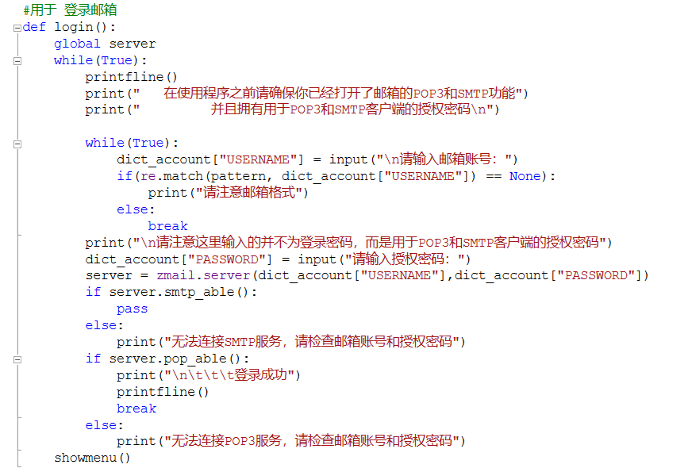

用于发送邮件时输入邮件信息的函数：
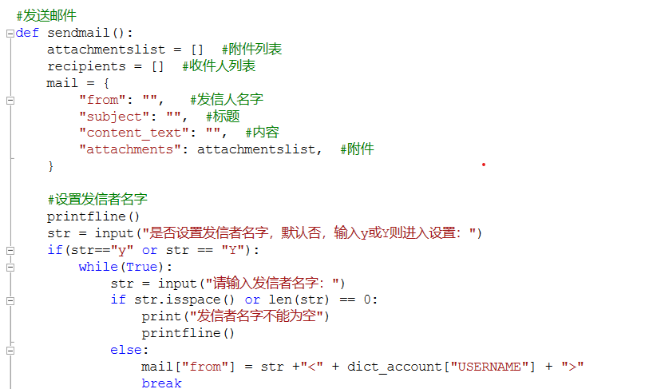

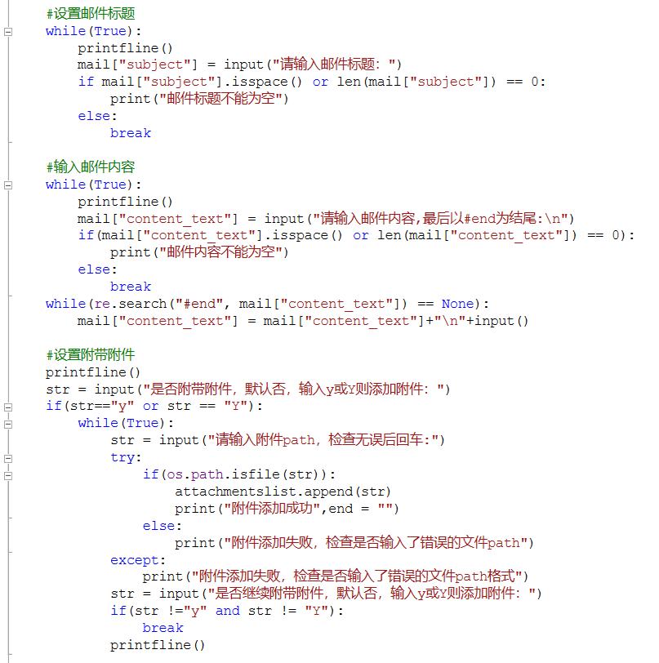
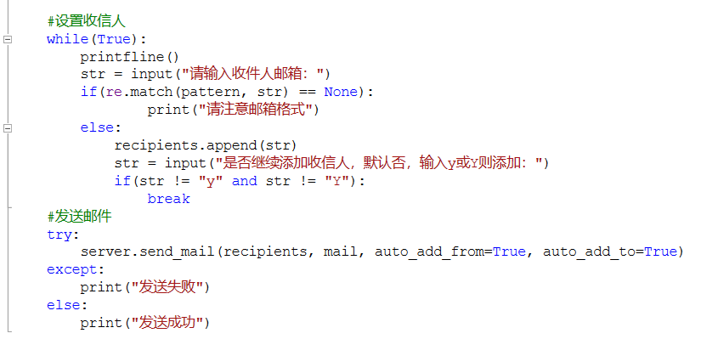
5 测试
登录：
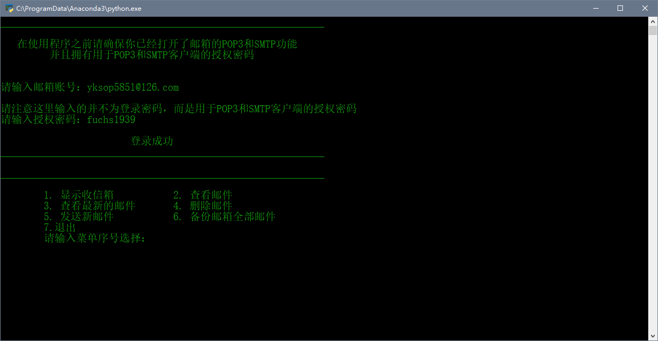
显示收信箱：
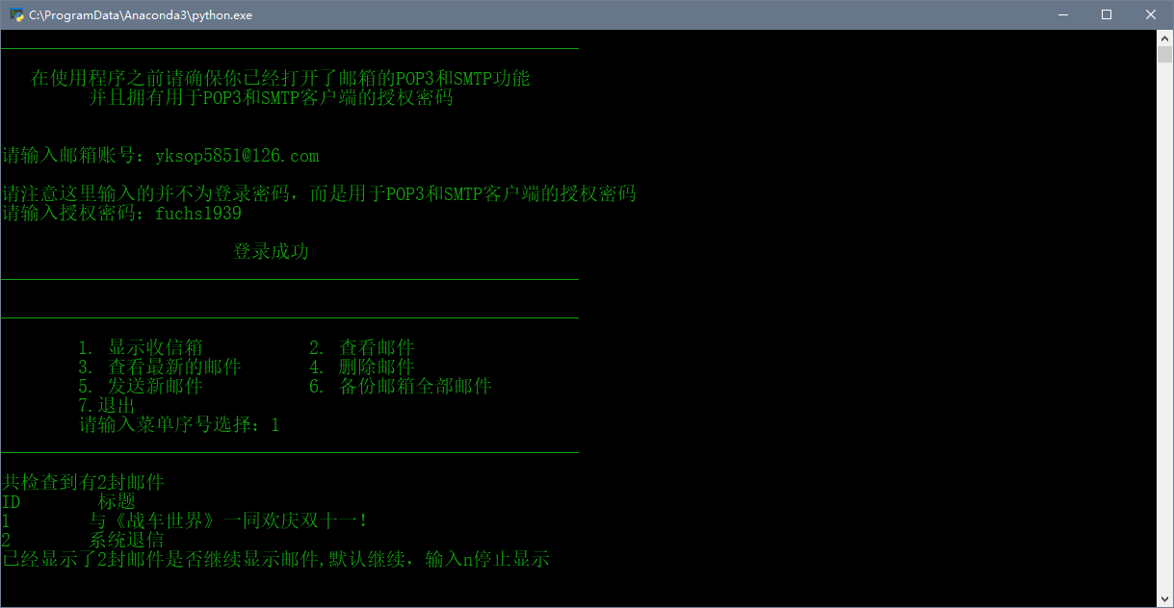
测试查看邮件：
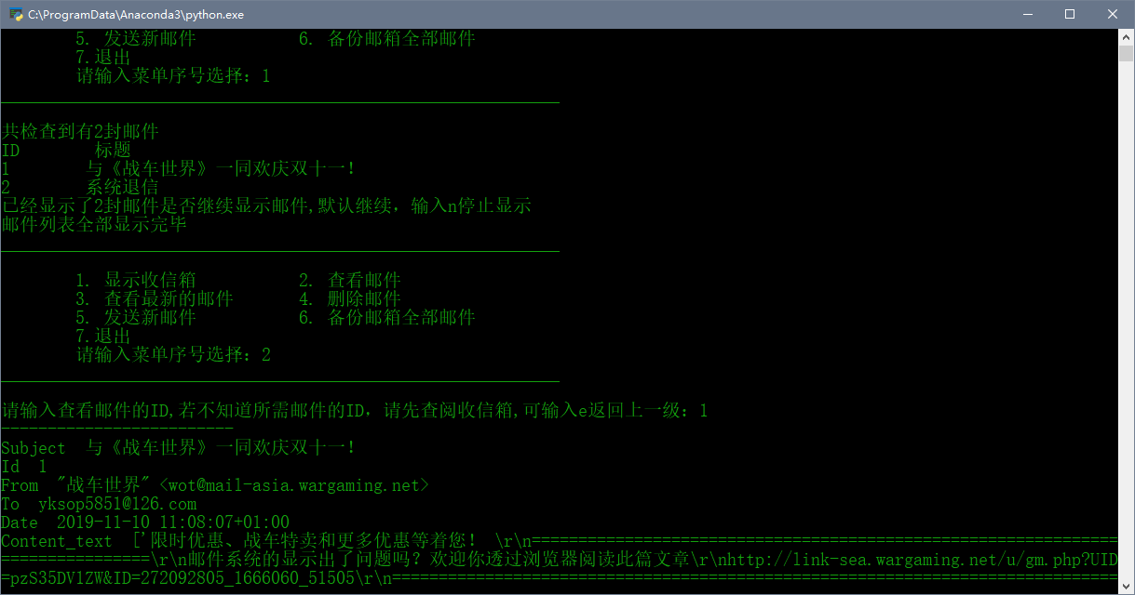
删除邮件：
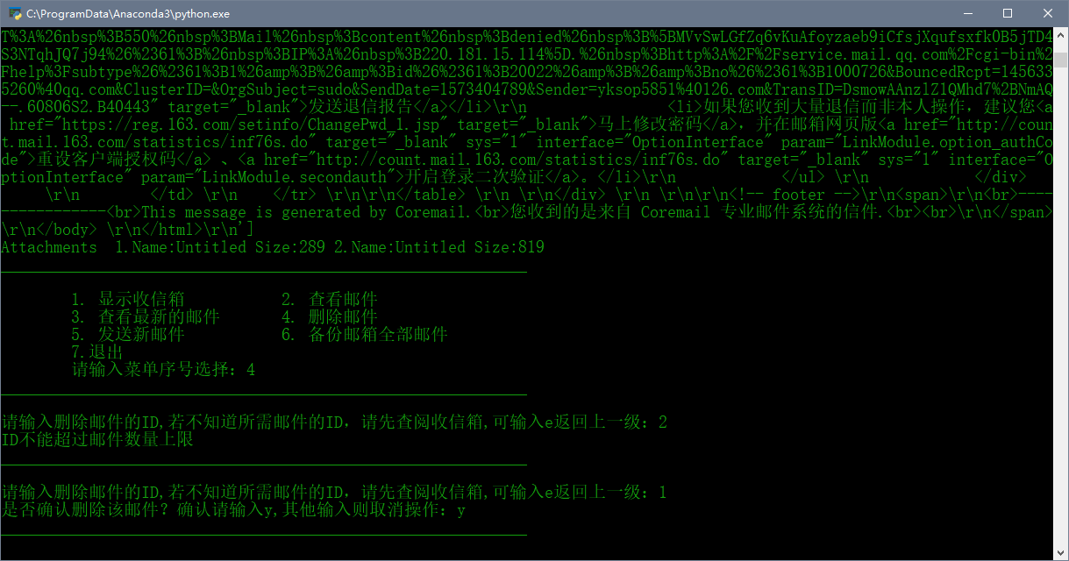

发送邮件：
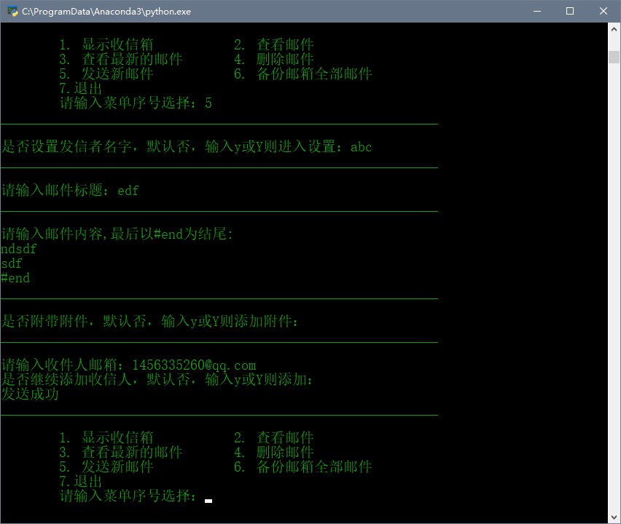
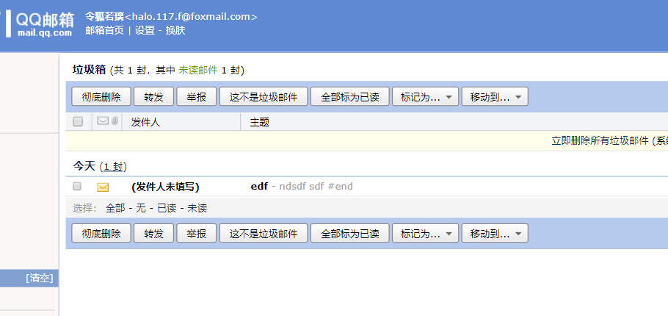
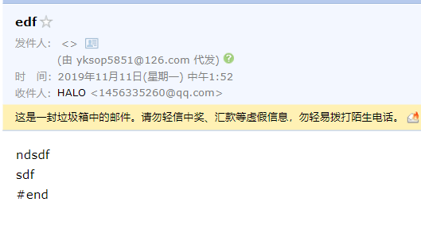
发送成功
测试备份全部邮件：
